材質的介紹

環視你的身邊，看見了什麼?或許是書桌和地毯?或許你在室外，你可能看見草地和一堵石頭牆?從地板到天空和之間的一切，材質無所不在。材質是物體表面上所有看起來和感覺到元素的結合。一些材質可能很單純，像彩色塑膠球一樣，或更複雜如一個舊木箱，一些材質甚至不是寫實的。例如，卡通的畫格式由純色填充和線條組成，並且複印成單色調的圖像，無論你的需要是什麼，你都能發現一個填充它的材質，無論是真實或者是想像的，材質妝點我們身處的可見是界。

材質的作用

在3ds Max裡材質應用於很多目的，並且用來描繪不同的表面類型。例如，與黏土做成的相同形狀比較，一個金屬罐有一個非常不同的外觀。材質也幫助告知物體的年齡，例如新切割下的光澤木頭和放置在海灘上多年的木板之間的差別。即使者兩個物體都是木材，但是材質提供了暗示，表現出兩者間年齡的可見差別。

物質

當應用於一個物體時，物質(Substance)確定了材質的外觀和感覺。一個由紅色黏土製成的物體與由金屬製程的物體，造型相同而物質卻完全不同。
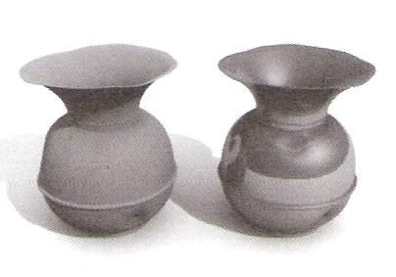

使用材質，你能讓物體看起來獨一
無二。

年齡
材質能用來顯示一個物體的相關年齡(Age)。
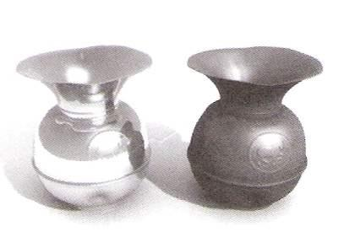

注意到左邊閃
光的罐子，和右邊陳
舊的罐子之間的差
別。

風格

你也能建立任何適合於你所要創造的影像或動畫風格化(Style)的材質。

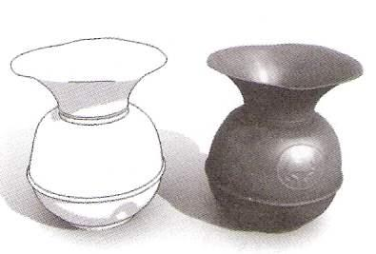

左邊的罐子使用了Ink’n P
材質，而右邊使用了標準材質。

材質的重要性

一個製作精良的材質能述說物體或者場景元素在過程中產生的影響。一張書桌表面上的一道抓痕能述說一個在書桌上發生的故事，誰擁有它?它被用來做什麼?當一道簡單的刮痕就能講述一個故事時，精良的材質的重要性對所有看到最終影像的人來說是顯而易見。不管你是要建立一個照片般寫實的環境還是飛機穿越幻想世界，你使用的材質將決定這是一幅絕佳的影像，或僅是出售你平凡圖像的概念。

材質和光線

材質在3ds Max裡和在現實世界共同擁有的一件事情是：沒有光線，兩者都會不存在。在建立材質時，你必須考慮在各式各樣的照明條件下，燈光將如何與材質產生相互作用。材質是發亮還是黯淡的?它是反射還是透明的?這些問題的答案全部取決於光線。
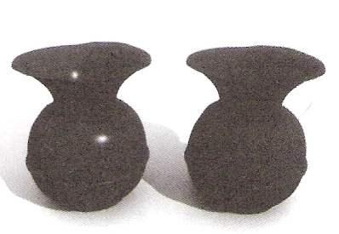

照明條件相同，但是
對光線回應卻非常不同。
左邊的罐子事發亮的，顯
示光線照射到物體的反
光，而右邊的罐子則是晦
暗無光的。

材質編輯器

材質編輯器是3ds Max裡必要的工具。使用材質編輯器，你能創造豐富的自然環境或者簡單的卡通算圖。不管你的場景是一個豐富多彩的寫實景象或是簡單的色彩，材質編輯器讓你建立並且編輯場景中每個物體的表面質感。

使用者介面

當建立場景時，你將花費很多時間在材質編輯器裡工作。能熟練的操作並瀏覽介面是很重要的一件事。
進入材質編輯器有三種方法：
- 在主工具列上，點及材質編輯器按鈕。
- 材質編輯對話框包括五個部份：
- 按快速鍵M。
材質編輯對話框
材質編輯對話框包括五個部份：
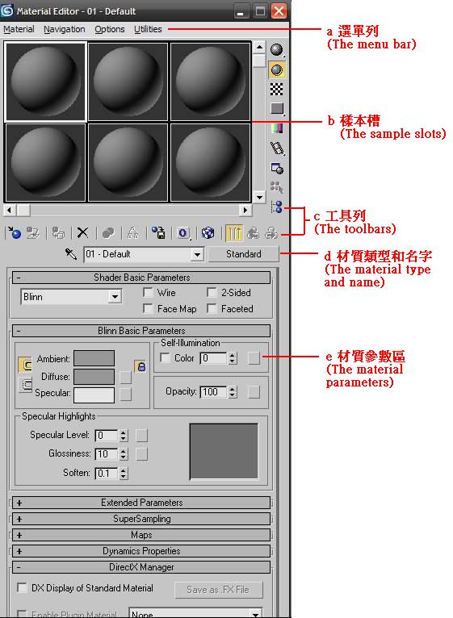
材質編輯器選單列提供進入材質編輯功能的途徑，部分的功能也可以同時在工具列和右鍵點及選單上面看到。你能使用選單指令應用材質、瀏覽材質和調整選項與其它公用程式。

材質樣本槽

樣本曹(Sample slots)的作用是在把材質應用在物體之前，可以在樣本曹先看到材質的外觀以便建立與編輯材質。預設上，一次可以看到六個樣本槽，最多可以在樣本槽中顯示24個。
你能用三種模式觀看另外的位置：
- 移動樣本槽的視窗。
- 使用樣本曹視窗邊緣和底部的捲動軸。
- 增加顯示樣本槽的數量。
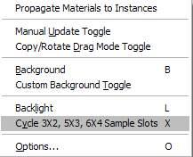
你能使用右鍵選單開啟更多的材質樣本槽。

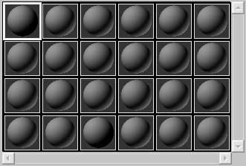
顯示24種材質。

注意：材質編輯一次最多只能顯示24個材質，但是存在於場景的材質的數量則是受限於電腦的記憶體大小。

樣本視窗指標

材質樣本視窗不僅僅提供顯示材質的方式，它也是呈現每一個材質的狀態。當你的場景增長時，這些指標會變得愈來愈重要，能表示場景中材質狀態的關連性。當你把一個材質應用於場景中的物體時，材質樣本槽的四個角落會出現一個小的三角形。這些三角形表示材質是否被指定到場景中的物體，或是目前選擇中的物體。

材質編輯選項

當你創造材質，有的時候需要修改材質編輯器內的設定。一些設定影響樣本視窗，例如開關材質背光(Backlight)或者改變樣本物體大小，其它還有透過關上連續更新樣本視窗，使其只有在需要時才更新，以優化你的工作流程，節省寶貴的時間。
透過選單列、垂直工具列和在樣本槽上按右鍵，以選取材質編輯的指令。
下面是一些在樣本曹右邊的垂直工具列上常用選項：
樣本類型(Sample Type)切換－讓你改變目前使用中樣本槽內物體的形狀。
背景(Background) －開啟使用中樣本槽的背景影像，當調節反射或折射材質時，這特別有用。
選項(Option) －打開材質編輯選項對話框。
材質/貼圖瀏覽器(Material/Map Navigator) －打開材質/貼圖瀏覽器的對話框，提供一個階層式的材質檢視界面。
商標貼圖
1. 開啟【光碟>書本圖檔>3-3商標貼圖練習檔.max】。
2. (1)開啟<材質編輯器>。
(2)選取醫科新的材質球。
(3)按下<Diffuse(漫射區)>後面的小方塊。
(4)選取<Composite(複合貼圖)>。
(5)按下OK。
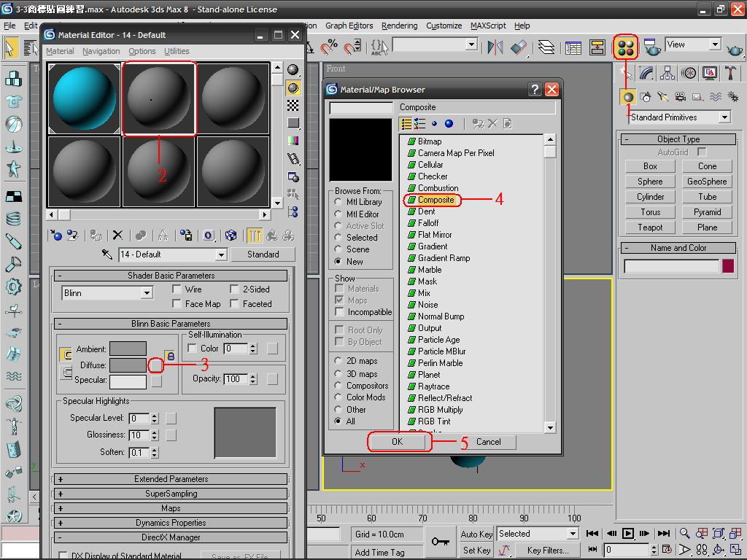
3. (1)按下<Map 1>後面的長方框
(2)點取<Bitmap(點陣圖)>。
(3)按下OK。
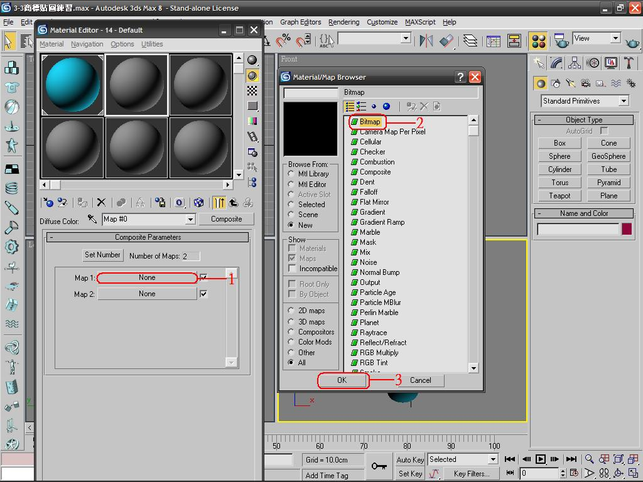
4. (1)點取【光碟>第七冊VIZ常用指令材質>大理石.jpg】。
(2)按下<開啟>。
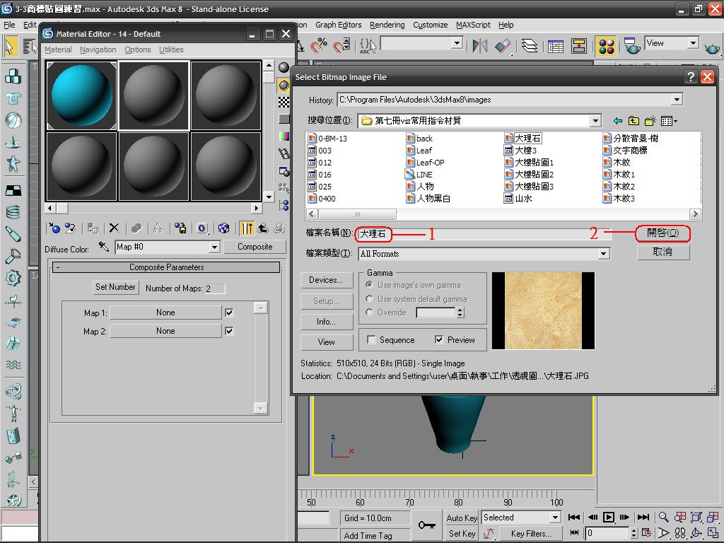
5. (1)按下<把材質給選取物>。
(2)按下<在視景顯示材質>。
(3)再按下<回上一階層>。
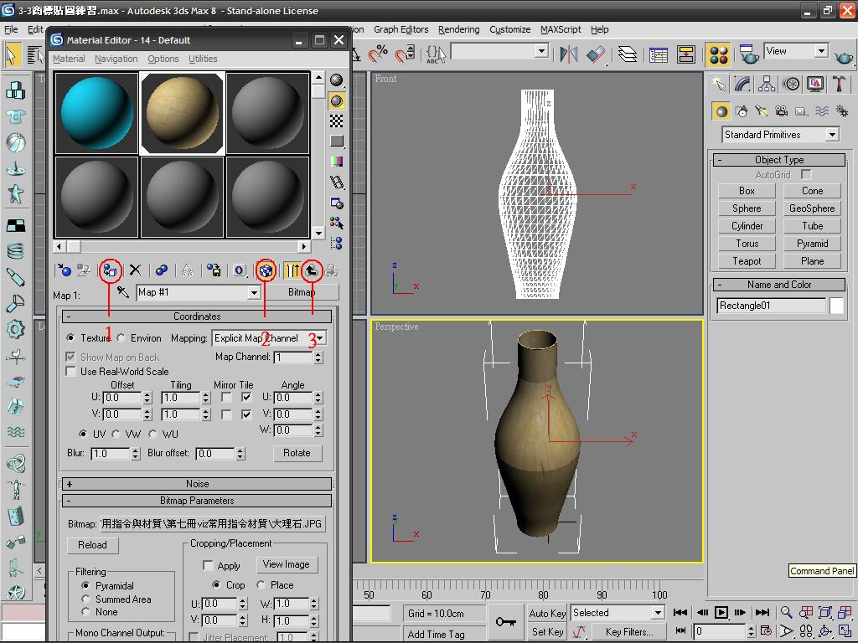
6. (1)按下<Map 2>後面的長方框。
(2)也是選<Bitmap(點陣圖)>。
(3)按下<OK>。
(4)選取材質中的<商標貼圖.jpg>。
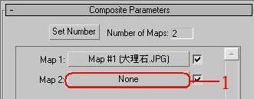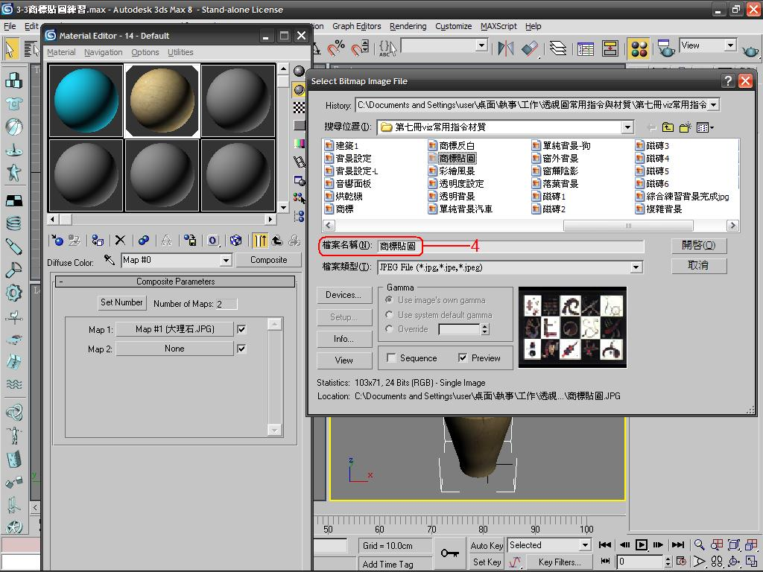
7. (1)按下<在視景顯示材質>。
(2)取消<Tile(拼接)的勾選。
(3)設定<Tiling>的<U=8>、<V=4>。
(4)微調<Offeset>的UV值，將貼圖調整到前面。
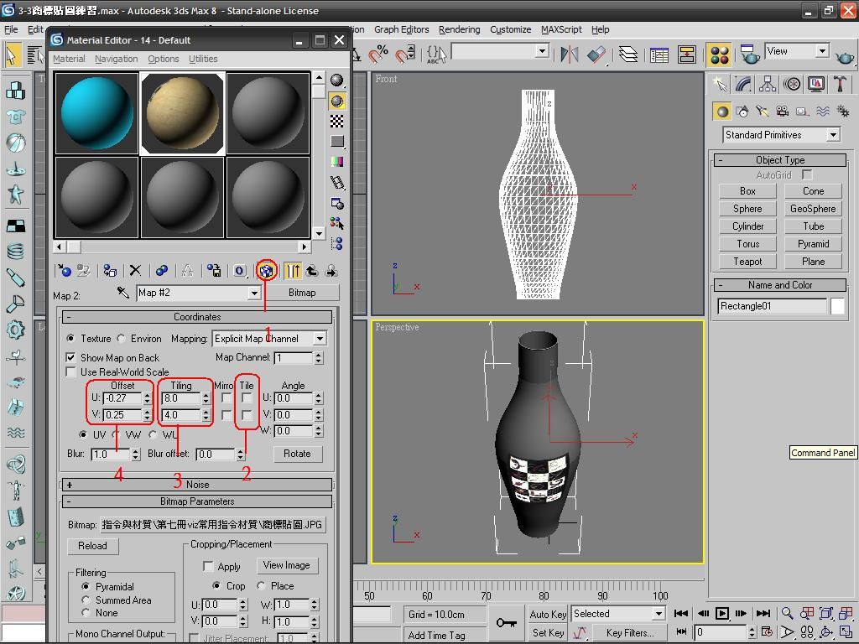
8. (1) 按下<回上一階層>。
(2)設定材質名稱。
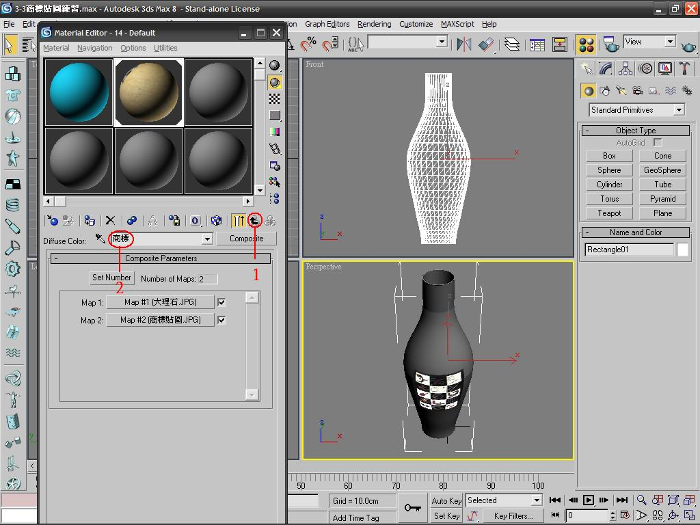
9. 按下快速彩現>，結果如下圖。
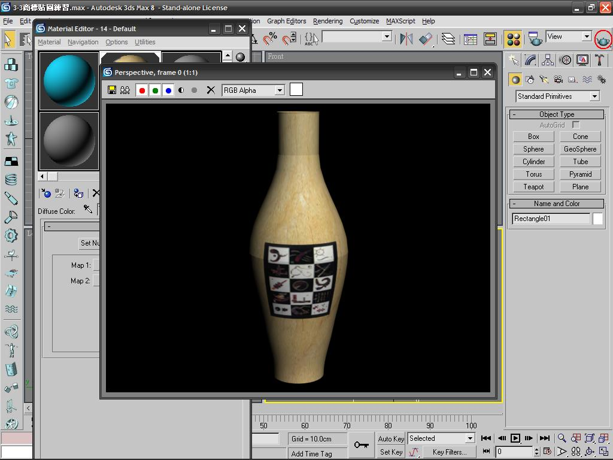
遮色商標貼圖
1. 如果商標是文字的話，也可以用遮色片商標貼圖方法，開啟【光碟>書本圖檔
>3-3商標貼圖練習檔.max】。

製作文字遮色片(也可在Photoshop完成)

2. (1)首先將<前視景>放至最大。
(2)按下【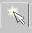Create(建立)>Shape(2D)】的<Test(文字)>。
(3)輸入文字。
(4)設定文字大小和字型。
(5)在視景中點一下即可建立文字。
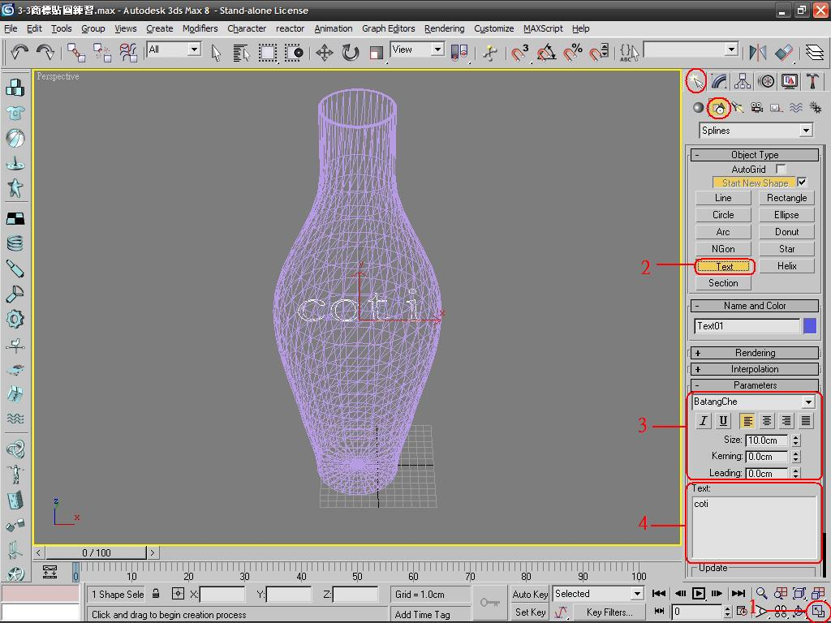
3. (1)按下<Display(顯示)>。
(2)按下<On/Off>捲簾下的<Unselected Off(未選取物件隱藏)>。
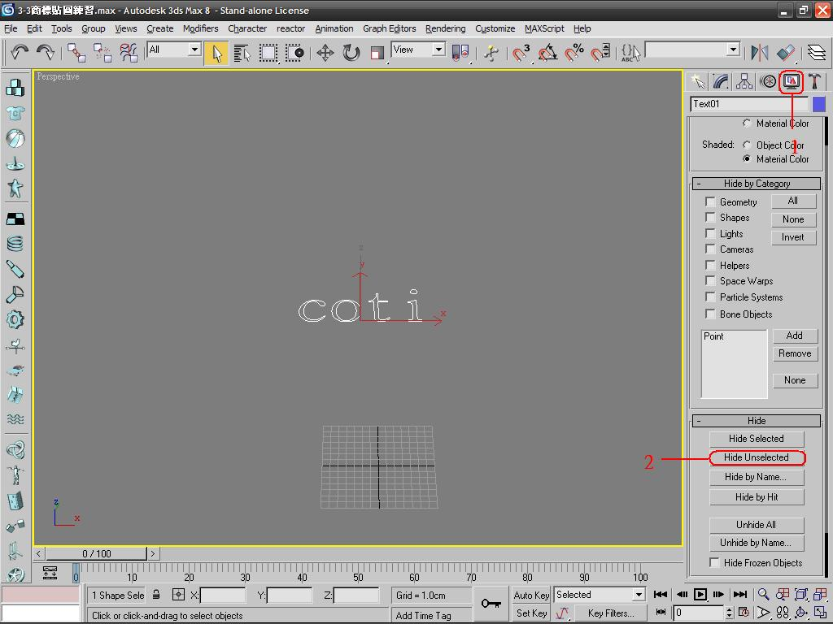
4. (1)按下【 Modify(修改)>Extrude(擠出)】。
(2)<Amount=1cm>即可。
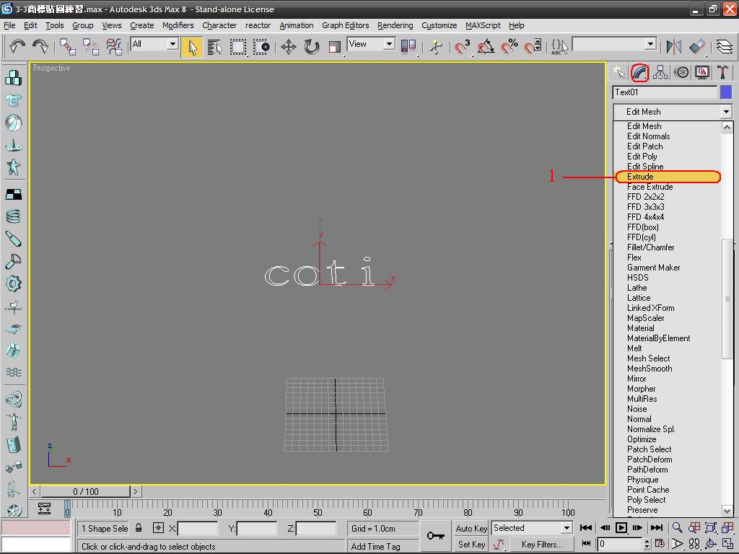
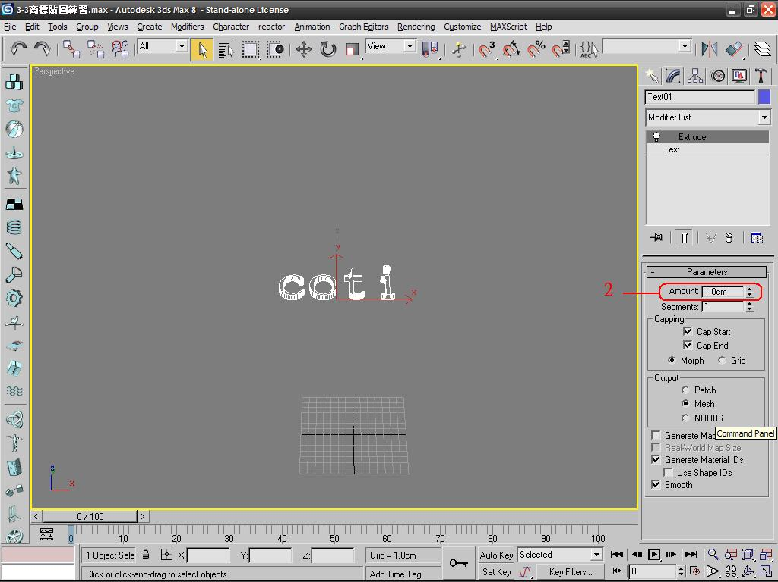
5. (1) 開啟<材質編輯器>。
(2)選擇新的材質球。
(3)>Diffuse(漫射區)>為白色。
(4)<Self-lllumination(自我發光>設定成<100>。
(5)按下<把材質給選取物>。
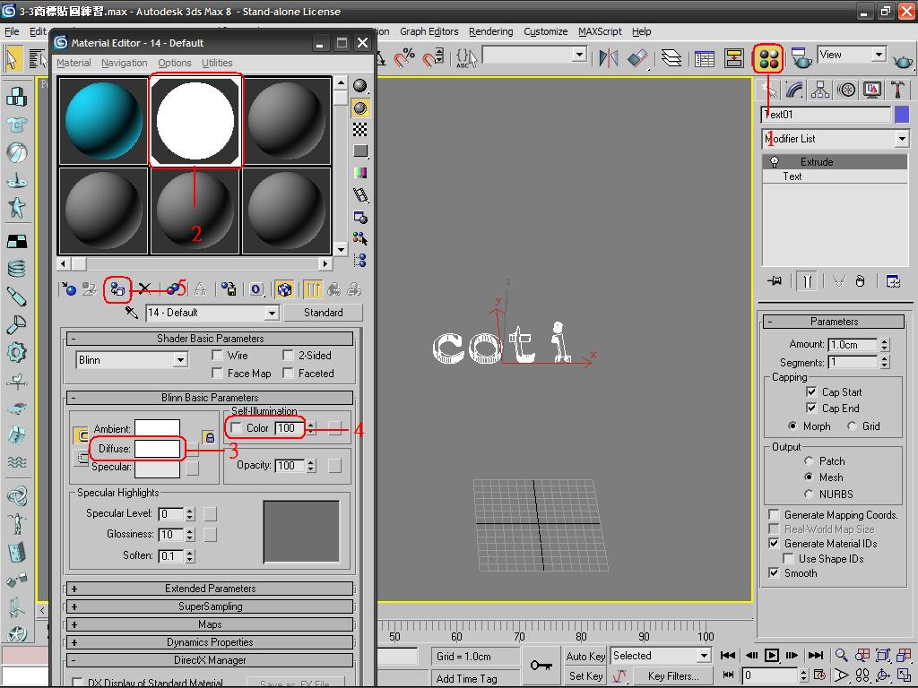
6. (1)按下<快速彩現>。
(2)按下<儲存>。
(3)儲存為<文字商標.jpg>。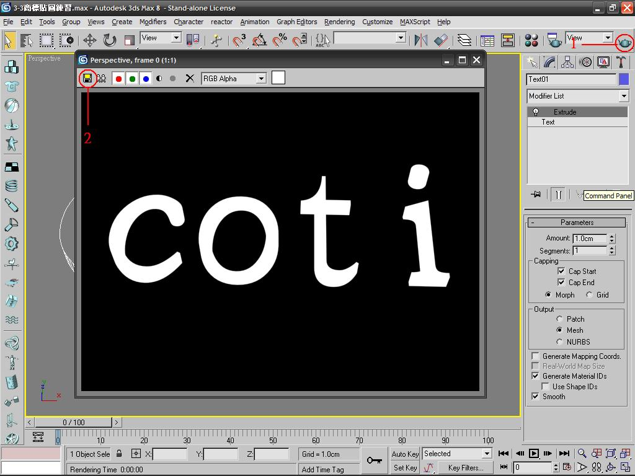
7. (1)刪除文字物件。
(2)從<Display(顯示)>的<On/Off>點取<All On(全部顯示)>。
(3)開啟<材質編輯器>。
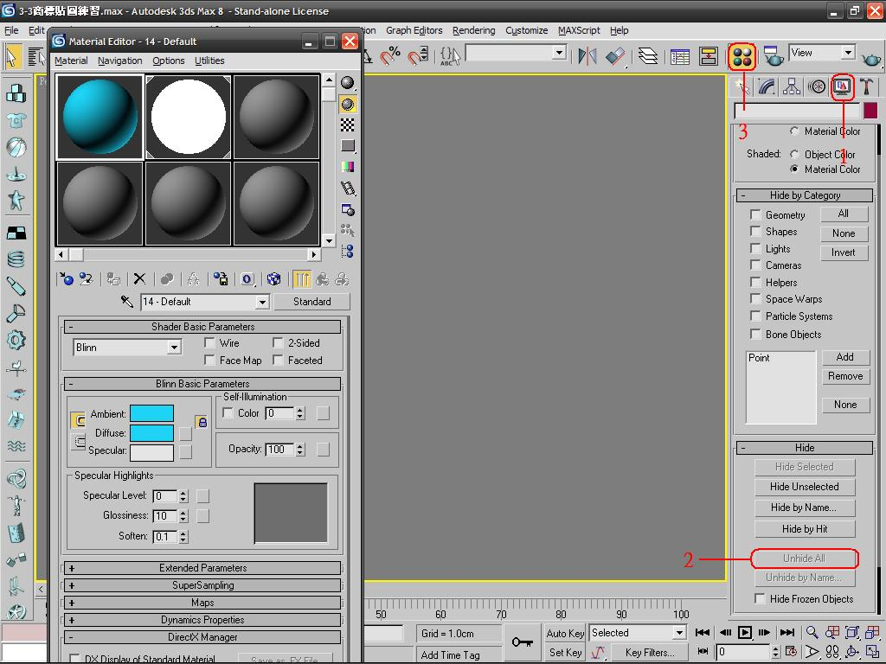
8. (1)選取原來的第一個材質球。
(2)按下<Standard>。
(3)點取<Blend(混合材質)>。
(4)按下<OK>。
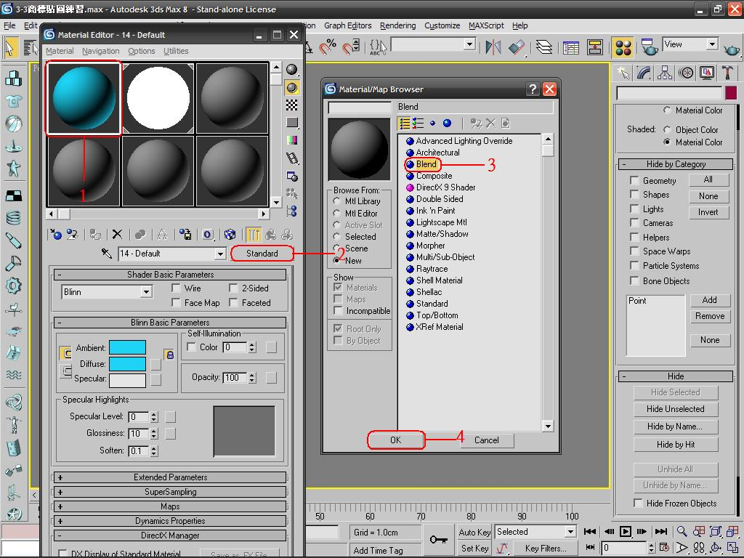
9. (1)按下<Material>後面長方框。
(2)按照一般標準材質設定方法，可設定顏色或貼圖。
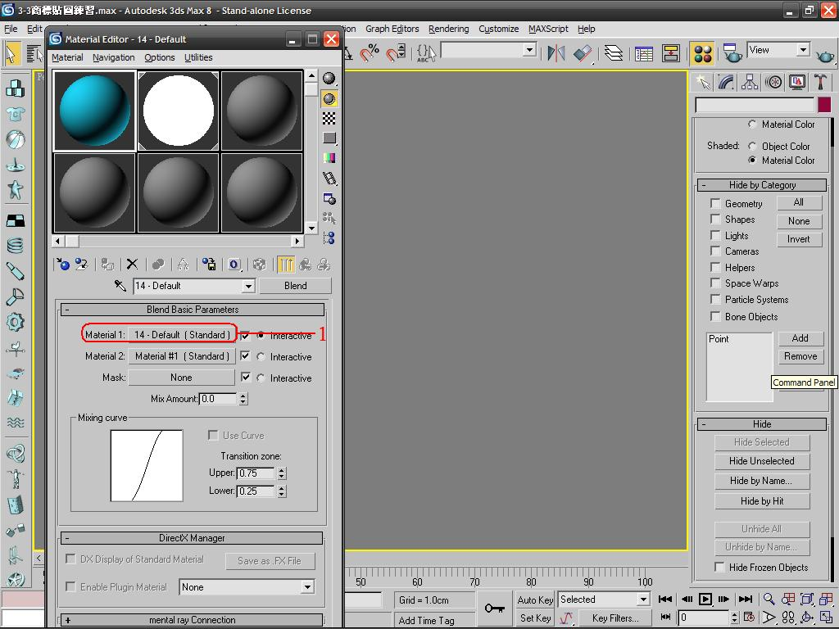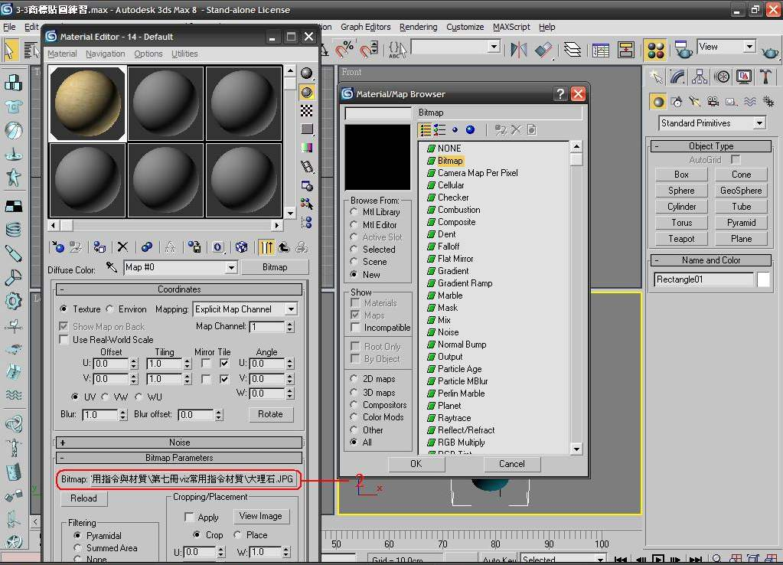

10. (1)按下<回上一階層>。
(2)按下<Material 2>後面的長方框。
(3)<Diffuse(漫射區)為白色。
(4)<Self-lllumination(自我發光)>為<100>。
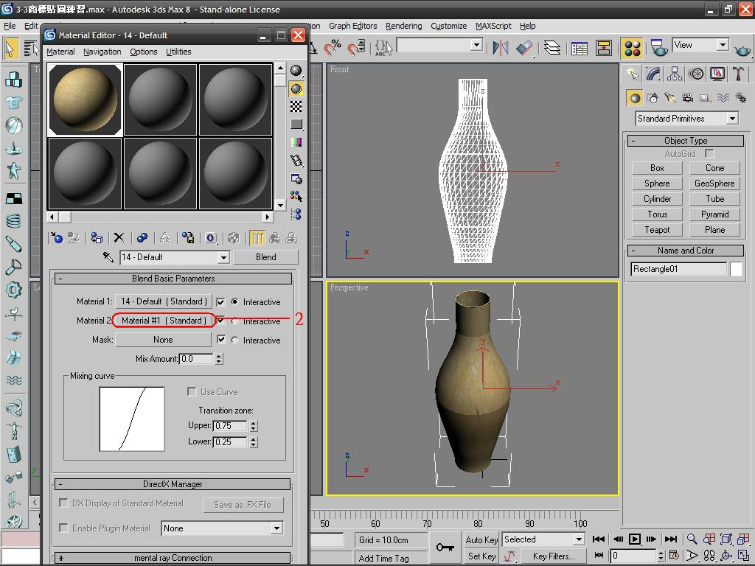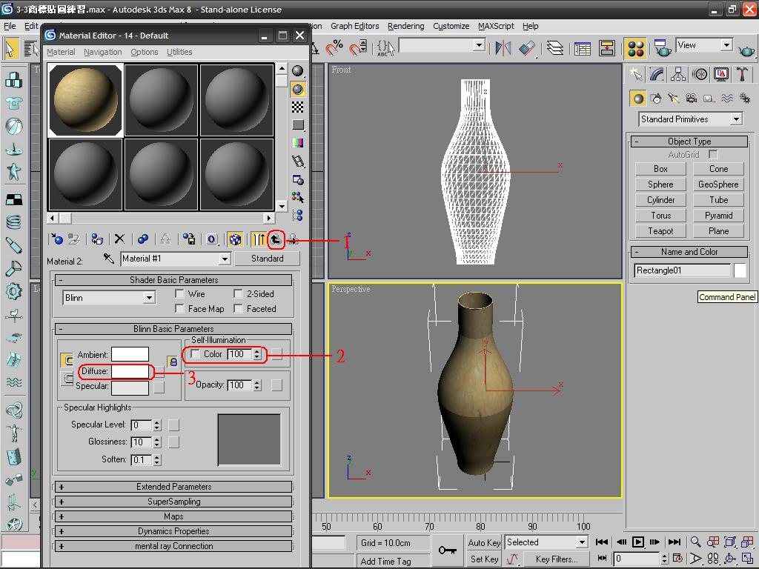

11. (1)按下<回上一階層>。
(2)按下<Mask(遮色片)>後面的長方框。
(3)點取<Bitmap(點陣圖)>。
(4)載入步驟6的<文字商標.jpg>。
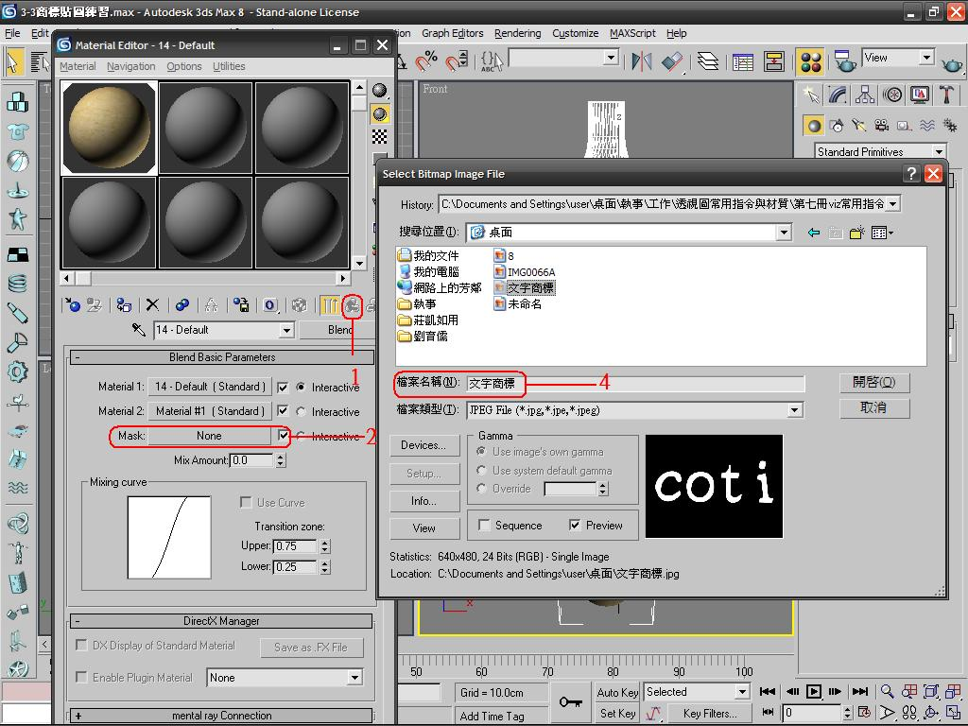
12. (1)取消勾選<Tile(拼接)>。
(2)<Tiling(拼接數值)>設定為<U=3 <V=5>。
(3)按下<把材質給選取物>。
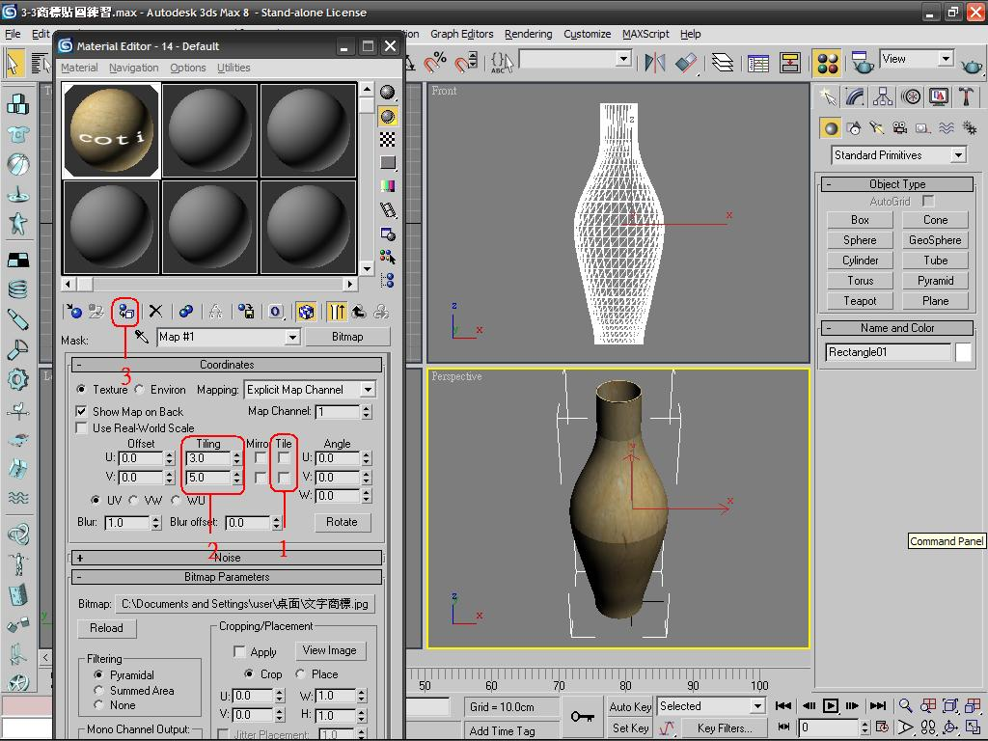
13. (1) 【 Modify(修改)>UVW(貼圖類型)】。
(2)勾選<Cylinder(圓柱形)>。
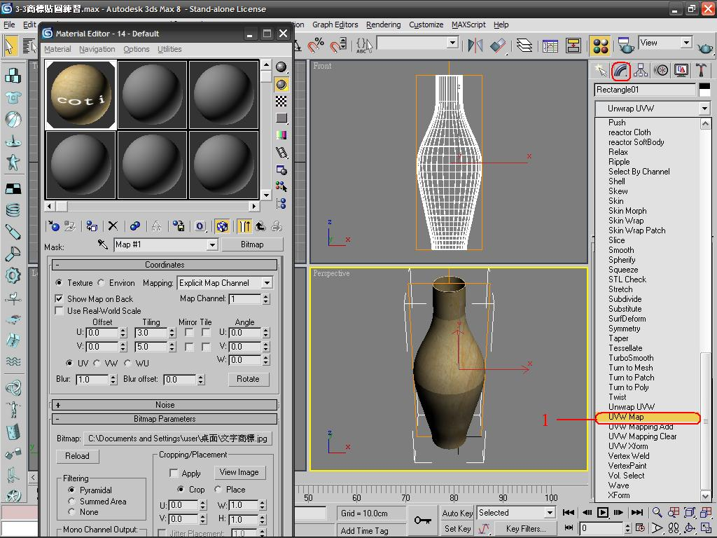
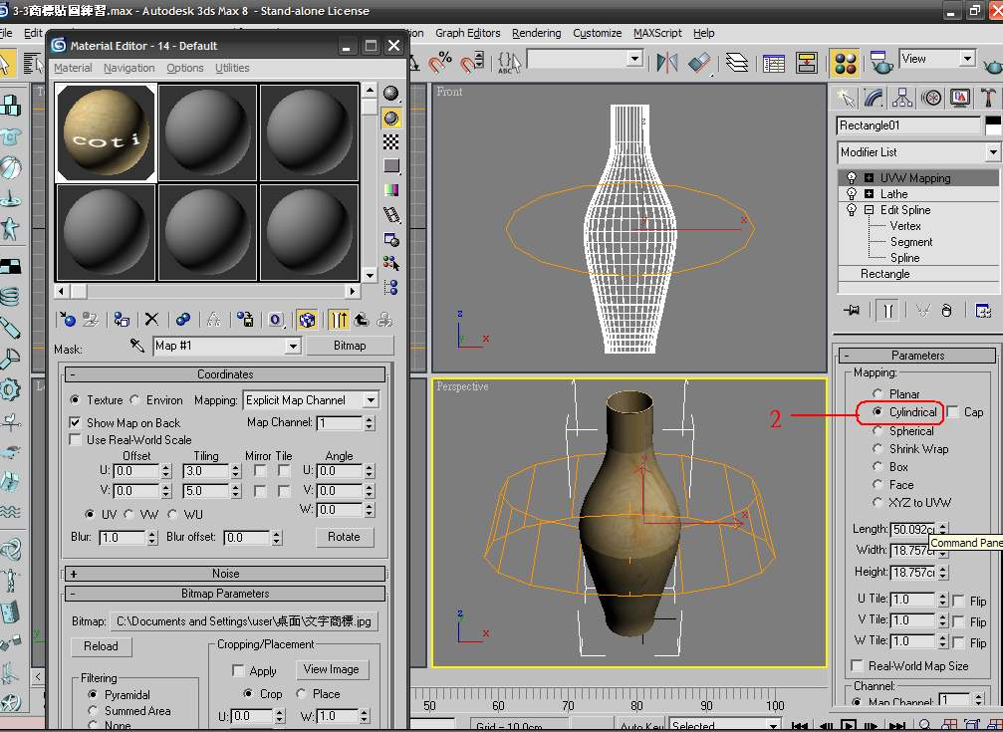

14. (1)勾選<Alignment(對齊)>的<X>軸向。
(2)再按下<Fit(適合大小)>。
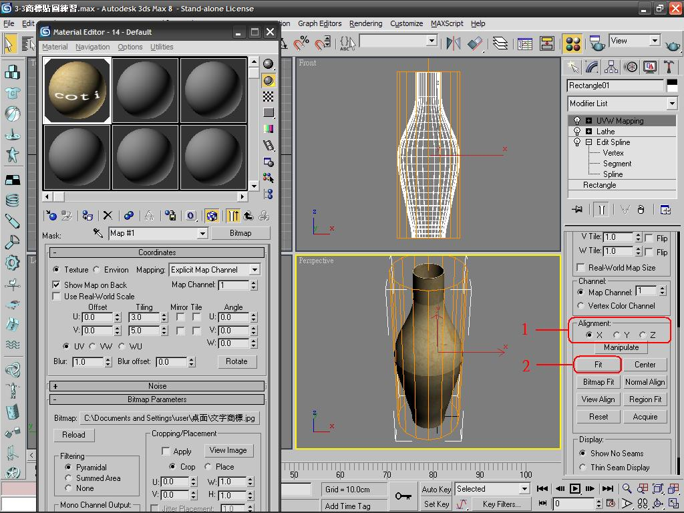
15. <快速彩現>。後如下圖。
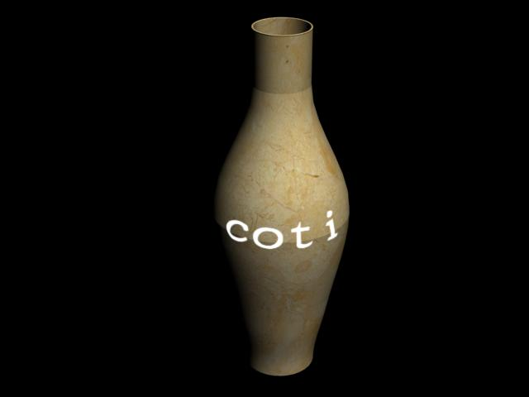

沙發材質設定

- 開啟【光碟>書本圖檔>3-2沙發材質設定練習檔.max】。
- (1)保持沙發在選取按下< Modify(修改)>。
(2)在編輯堆疊器中的< Edit Mesh(編輯網面)>，次物件點取<Element(元件)>。
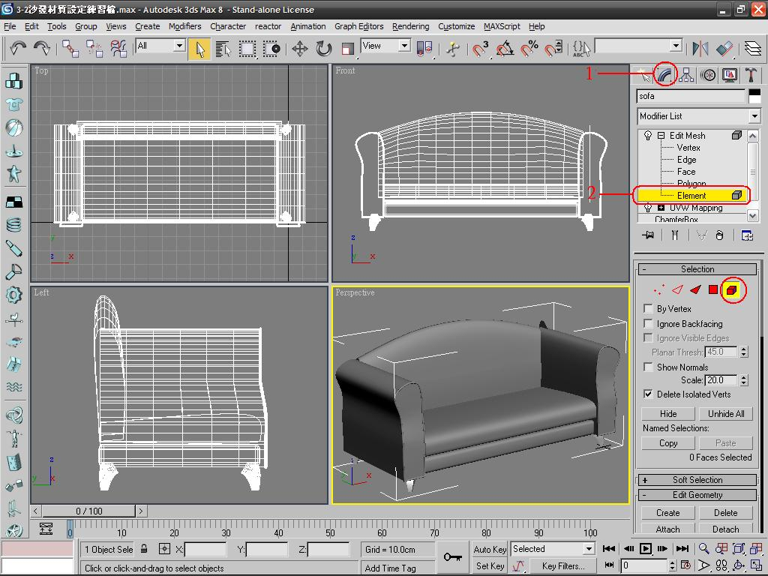
- 點取如右圖所示的三個元件，設定ID=1。
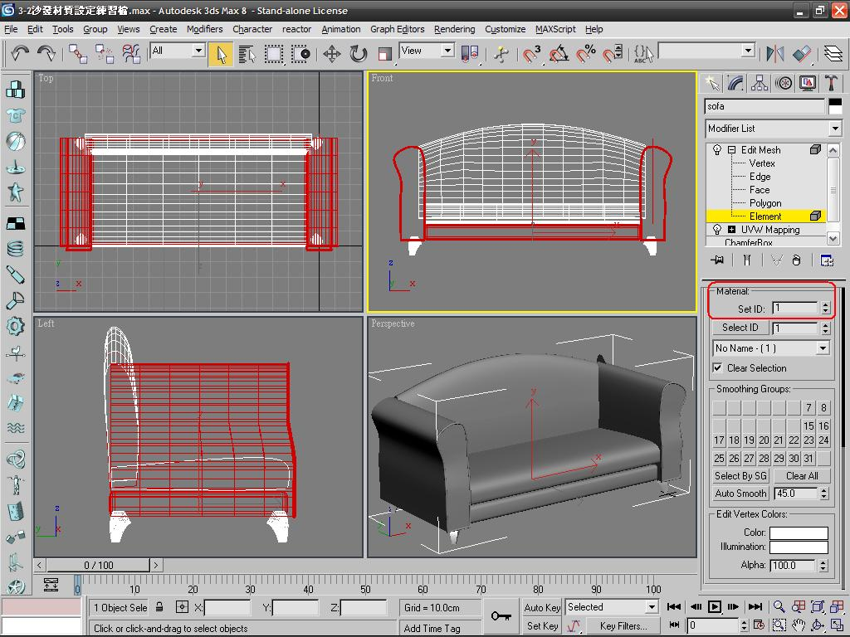
- 選取坐墊和背墊，設為ID=2，選四隻腳，設定ID=3。
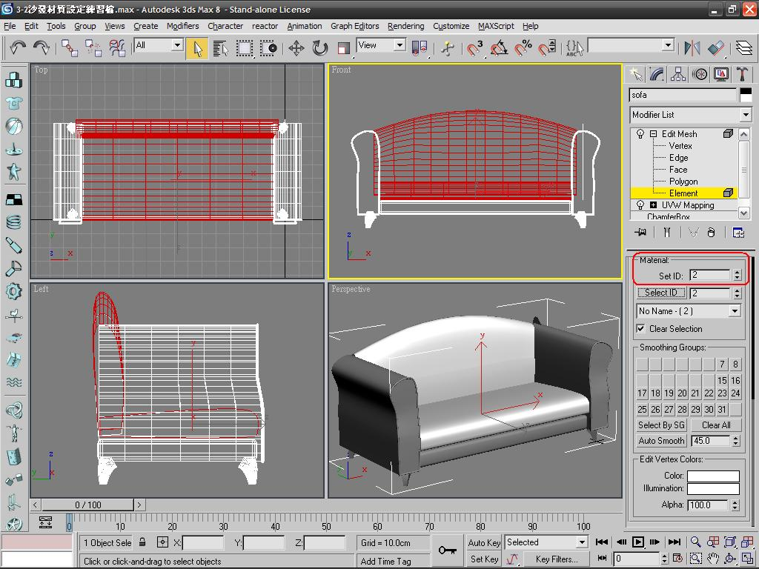

5. (1)取消次物件的選取。
(2)開啟<材質編輯器>。
(3)按下<Standard>選取<Mauti/Sub-Object(多重次物件材質)>。
(4)按下<OK>鍵。
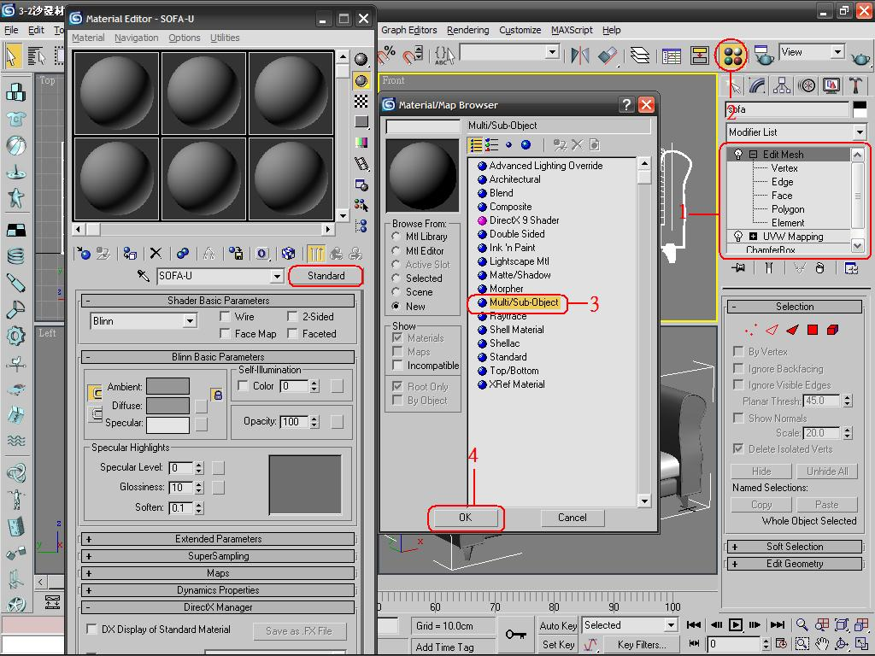

6. (1)按下<Set Number>鍵。
(2)設定為<3>個材質。
(3)按下<OK>。
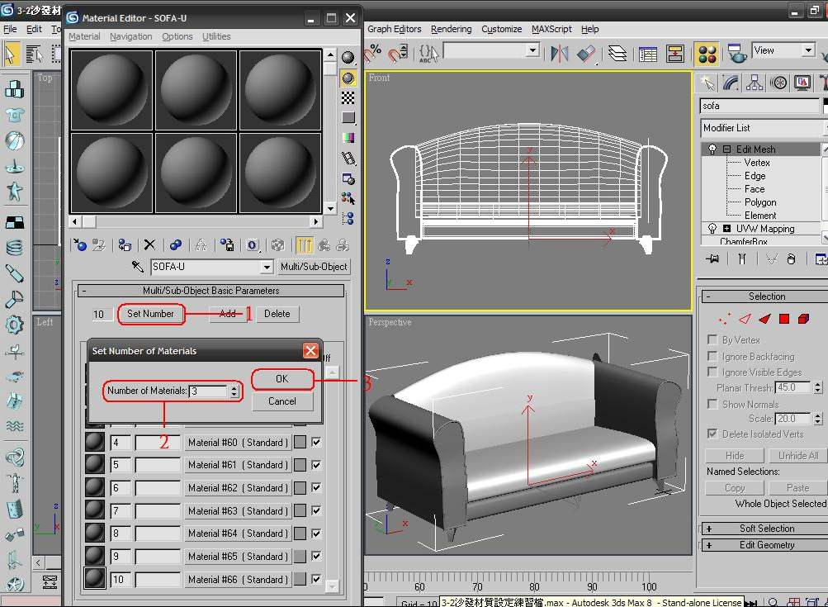
7. (1)按下ID=1的長方框。
(2)從<Diffuse(漫射區)>後面的小方格進入。
(3)點取<Bitmap[(點陣圖)>。
(4)按下<OK>。
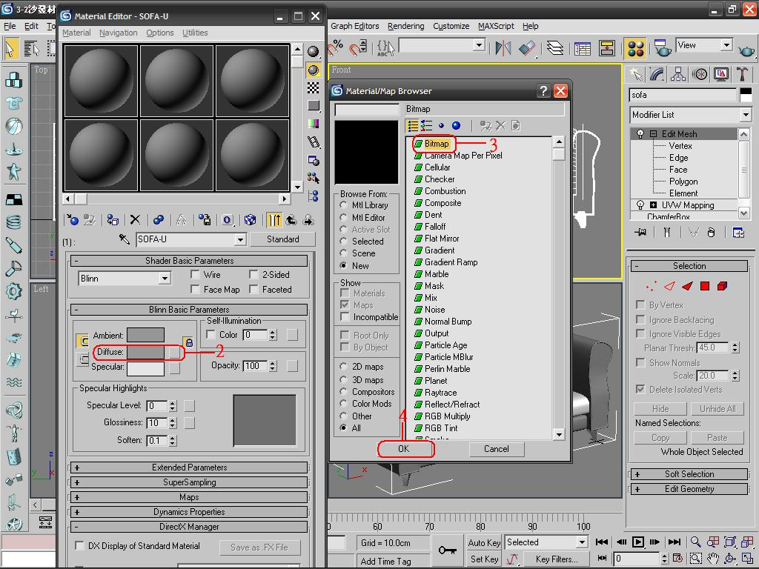
8. 找到光碟內的材質目錄下的<布紋 1.jpg>。
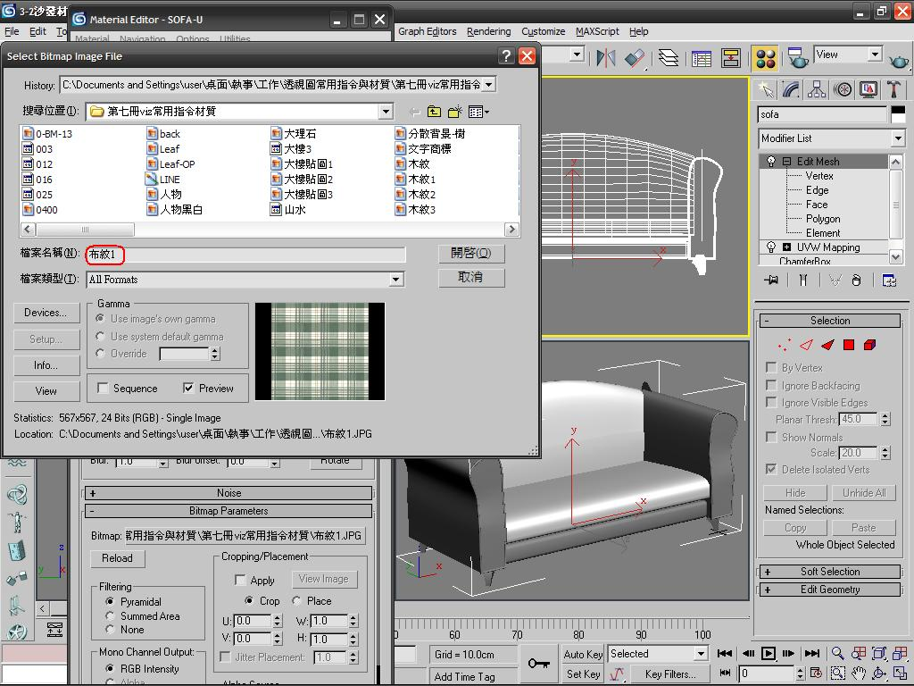
9. (1)按下<把材質給選取物>。
(2)按下<在視景顯示材質>。
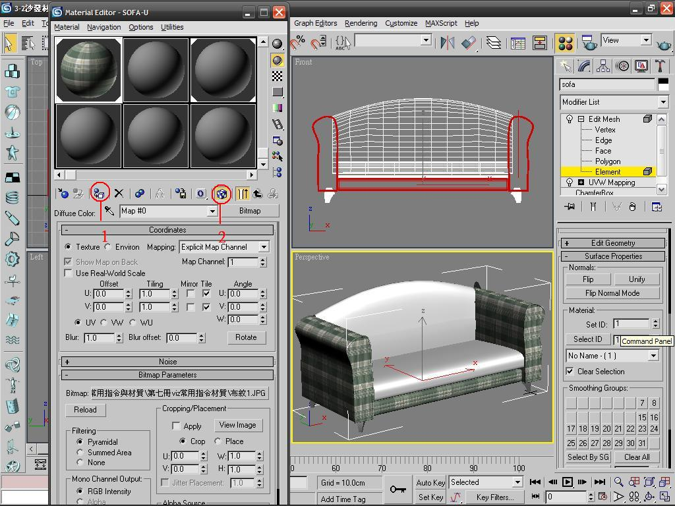
10. (1)同樣的方式，將ID=2設定材質為<布料2.jpg>。
(2)按下<在視景顯示材質>。
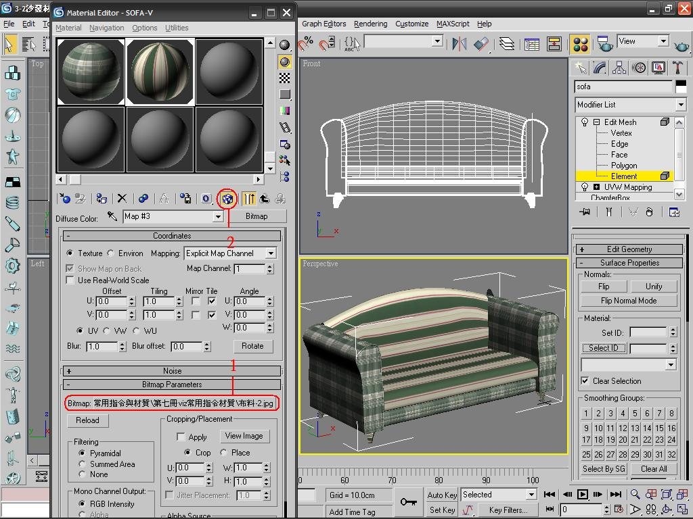
11. (1)在<Angle>的<W=90>，將材質軸向旋轉90度。
(2)<Tiling>的<U=2>、<V=2>。
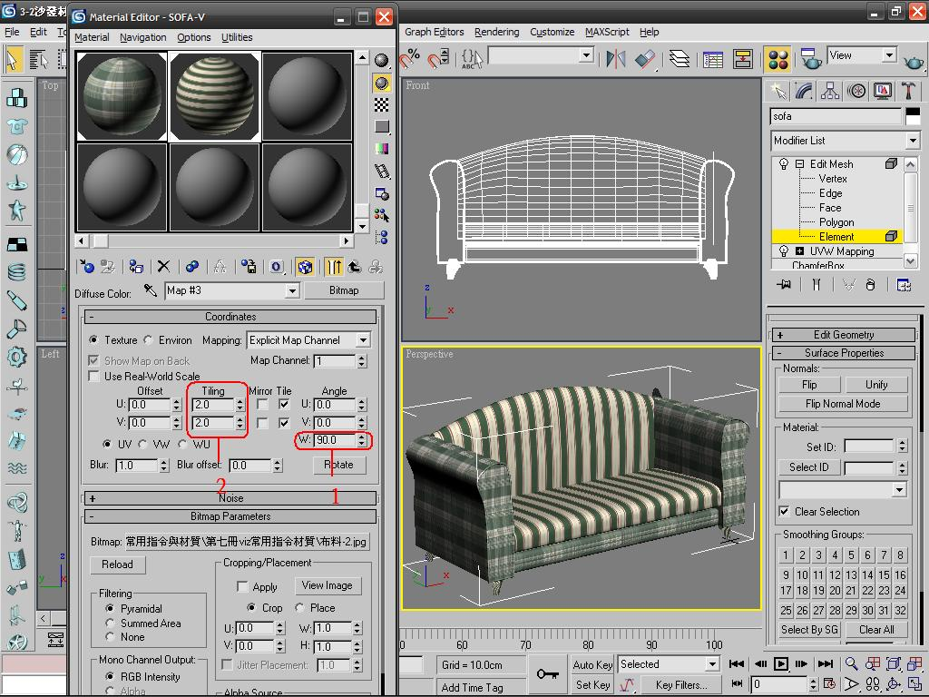
12. (1)ID=3設定為金屬材質。
(2)並將材質回覆到第一層，如§婭圖，再設定名稱<Sofa>。
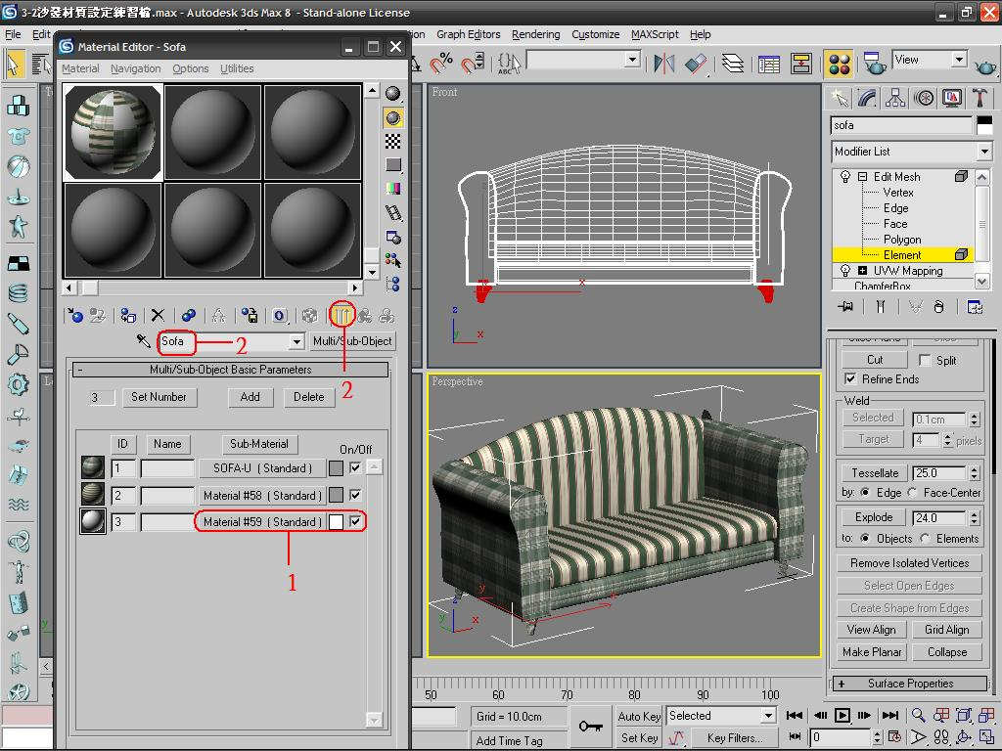

完成圖


